**Tugas proyek**

**Pemrograman visual**

Pembayaran Tagihan Air Berbasis VISUAL STUDIO C++



**Oleh :**

**Awal Agus Feriyanto**

**1600022011**

**PROGRAM STUDI TEKNIK ELEKTRO**

**FAKULTAS TEKNOLOGI INDUSTRI**

**UNIVERSITAS AHMAD DAHLAN**

**2018**

1. **Nama aplikasi**

Pembayaran Tagihan Air Berbasis VISUAL STUDIO C++

1. **Deskipsi aplikasi**

Aplikasi Pembayaran Tagihan Air Berbasis VISUAL STUDIO C++

Ini merupakan aplikasi yang di bangun dengan menggunakan bahasa pemrograman C++ dengan windows forms application . dengan menggunakan 2 form yang terdiri dari Form1 dan Form2 , Form1 sebagai menu utama yaitu sebagai login yang berisi ID dan username, sedangkan Form2 berupa form yang berisi pembayaran dan kembalian.

Apilikasi ini di ciptakan unuk membantu masyrakat untuk membayar tagihan air karena selama ini proses transparansi tagihan air yang tidak baik dan banyak merugikan masyarakat . Untuk pengembangan kedepanya aplikasi ini bisa di terpakan di samrtphone sehingga pembayaran tagihan air bisa secara online tanpa harus menunggu surat edaran atau datang ke kantor atau agen perusahaan air sehingga masyarakat lebih mudah dalam pembayaran dan lebih efisisen .

Pada setiap Form terdiri beberapa komponen ,pada form1 terdapat komponen 2 label yaitu label1 sebagai ID pelanggan dan label2 sebagai Nama Pengguna, dan 2 textbox sebagai kolom ID pelanggan dan Nama Pengguna , dan satu tombol Button Login.dan untuk Form2 terdiri dari 8 label,7 textbox,2 grubbox, 3 Button ,dan 1 comboBox

1. **Spesifiaksi apliaksi** 
   * + 1. Form1 = Menu Utama

|  |  |
| --- | --- |
| **Komponen** | **Size** |
| Form1 | 460; 252 |
| ButtonLogin | 75; 23 |
| LabelIDpelanggan | 83; 13 |
| LabelNamapelanggan | 102; 13 |
| TextBoxIDpelanggan | 174; 28 |
| TextBoxNamapelanggan | 174; 28 |

* + - 1. Form2 = Pemabayaran Tagihan Air

|  |  |
| --- | --- |
| **Komponen** | **Size** |
| Form2 | 686; 442 |
| ButtonHitung1 | 75; 23 |
| ButtonHitung2 | 75; 23 |
| ButtonExit | 75; 23 |
| GrubBoxHitungtagihan | 331; 348 |
| GrubBoxPembayaran | 246; 155 |
| ComboBox | 192; 24 |
| LabelGolongan | 75; 16 |
| LabelBeban | 53; 16 |
| LabelKubikawal | 82; 16 |
| LabelKubikakhir | 84; 16 |
| LabelHarga | 93; 16 |
| LabelTotal | 44; 16 |
| LabelUanganda | 84; 16 |
| LabelKembalian | 81; 16 |
| TextBoxBeban | 193; 25 |
| TextBoxKubikawal | 193; 25 |
| TextBoxKubikakhir | 193; 25 |
| TextBoxHarga | 193; 25 |
| TextBoxTotal | 193; 25 |
| TextBoxUanganda | 148; 25 |
| TextBoxKembalian | 148; 25 |

1. **Fitur yang di bangun**
2. Form1= Menu Utama

|  |  |  |
| --- | --- | --- |
| **Komponen** | **Properti** | **Isi** |
| Form1 | Text | Menu Utama |
| ButtonLogin | Text | &Login |
|  | Name | Button1 |
| LabelIDpelanggan | Text | ID Pengguna |
| LabelNamapelanggan | Text | Nama Pelanggan |
| TextBoxIDpelanggan | Name | TextBox1 |
|  | Text | (kosongkan) |
| TextBoxNamapelanggan | Name | TextBox2 |
|  | Text | (Kosongkan) |

1. Form2 = Pemabayaran Tagihan Air

|  |  |  |
| --- | --- | --- |
| **Komponen** | **Properti** | **Isi** |
| Form2 | Text | Pemabayaran tagihan air |
| ButtonHitung1 | Name | Button1 |
|  | Text | &Hitung |
| ButtonHitung2 | Name | Button2 |
|  | Text | &Hitung |
| ButtonExit | Name | Button3 |
|  | Text | &Exit |
| GrubBoxHitungtagihan | Name | grubBox1 |
|  | Text | Hitung tagihan |
| GrubBoxPembayaran | Name | grubBox2 |
|  | Text | Pemabayaran |
| ComboBox | Name | comboBox1 |
|  | Item | A2-110;A2-115 |
| LabelGolongan | Text | Golongan |
| LabelBeban | Text | Beban |
| LabelKubikawal | Text | Kubik Awal |
| LabelKubikakhir | Text | Kubik Akhir |
| LabelHarga | Text | Harga |
| LabelTotal | Text | Total |
| LabelUanganda | Text | Uang anda |
| LabelKembalian | Text | Kembalian |
| TextBoxBeban | Name | textBox1 |
|  | Text | (kosongkan) |
| TextBoxKubikawal | Name | textBox2 |
|  | Text | (kosongkan) |
| TextBoxKubikakhir | Name | textBox3 |
|  | Text | (kosongkan) |
| TextBoxHarga | Name | textBox4 |
|  | Text | (kosongkan) |
| TextBoxTotal | Name | textBox5 |
|  | Text | (kosongkan) |
| TextBoxUanganda | Name | textBox6 |
|  | Text | (kosongkan) |
| TextBoxKembalian | Name | textBox7 |
|  | Text | (kosongkan) |
|  | Read Only | True |

1. **Screenshot**
2. Form1

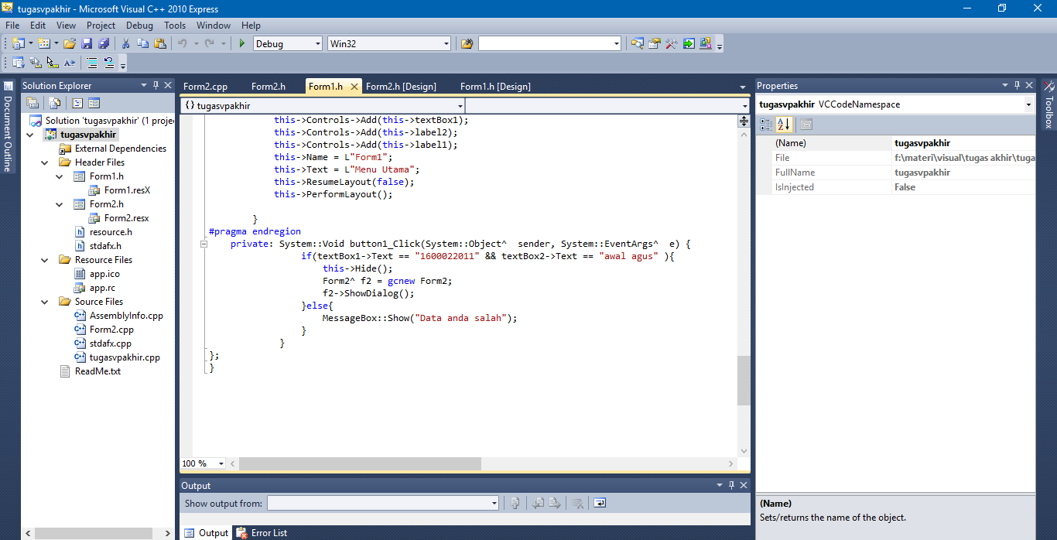

**Tampilan sebelum di jalankan :**

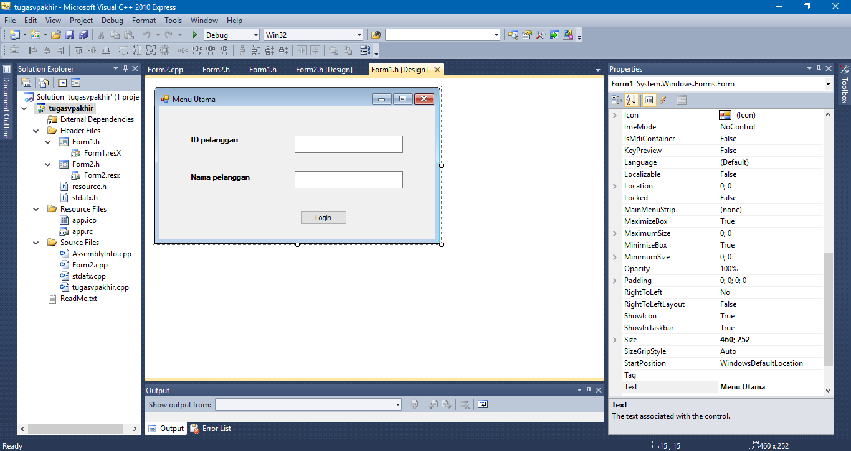

**Tampilan sesudah di jalankan :**

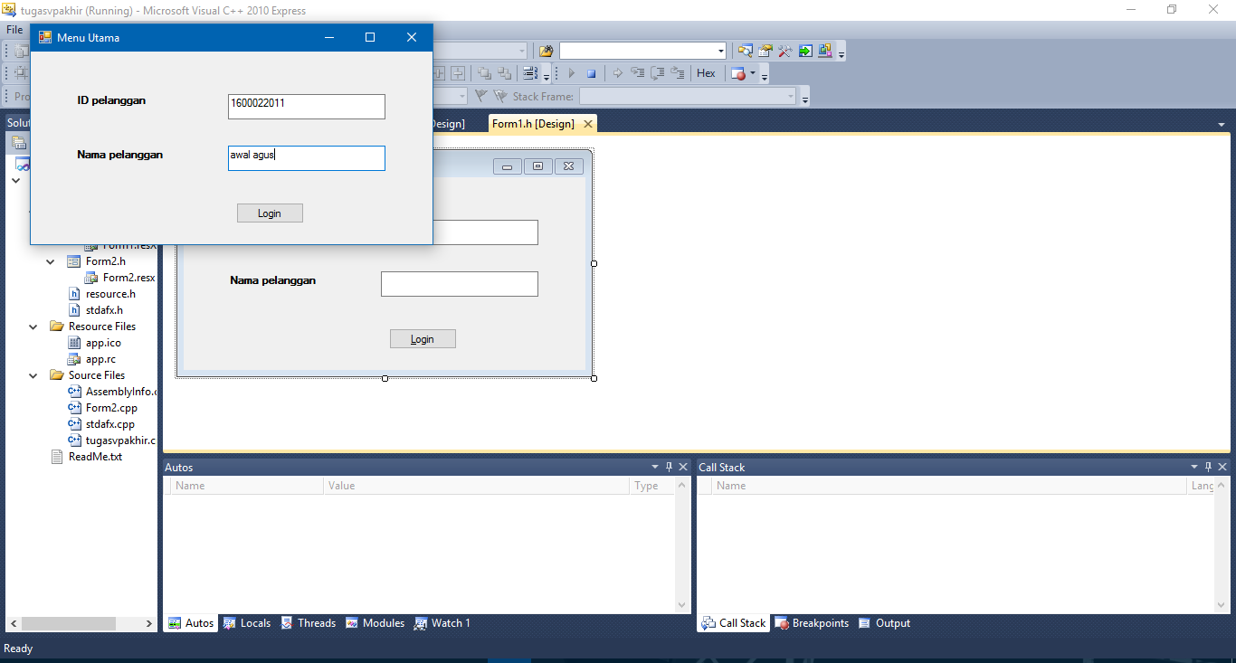

1. Form2

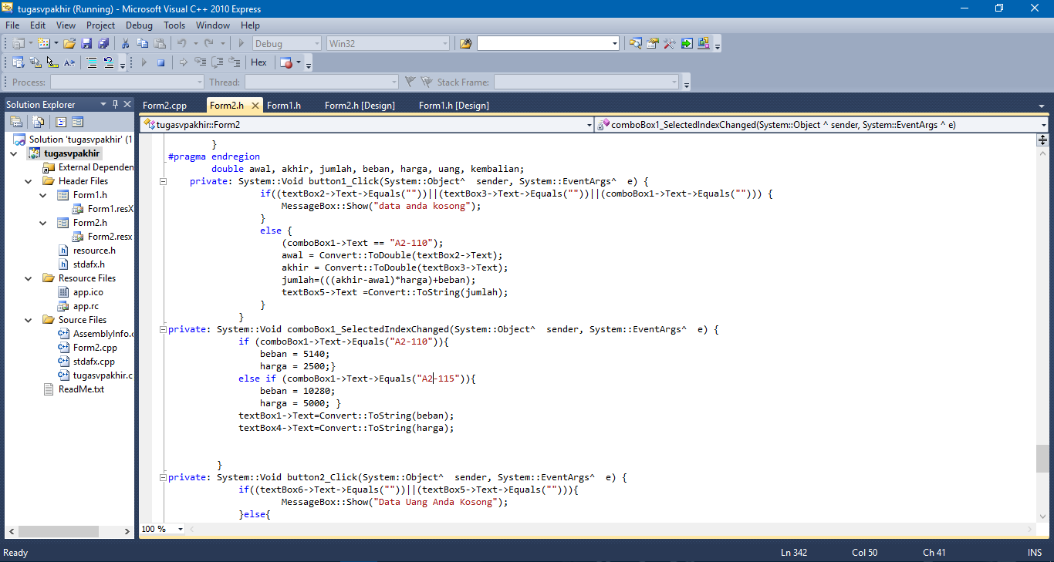

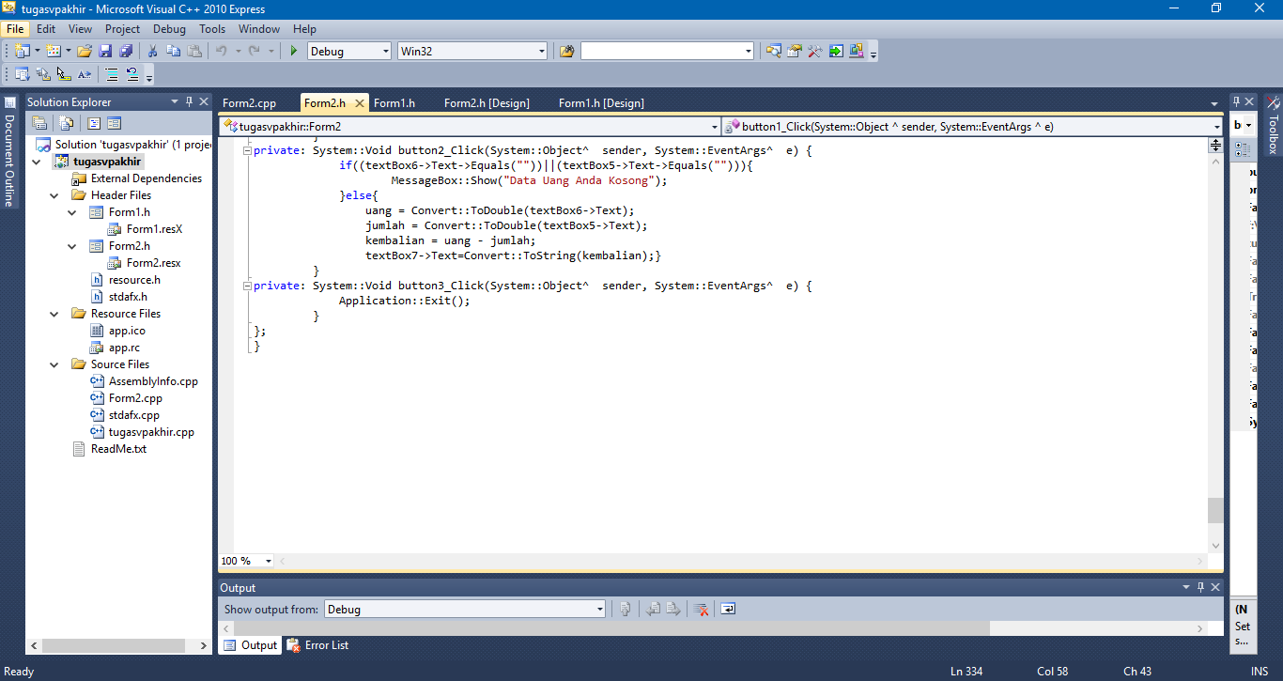

**Tampilan sebelum di jalankan :**

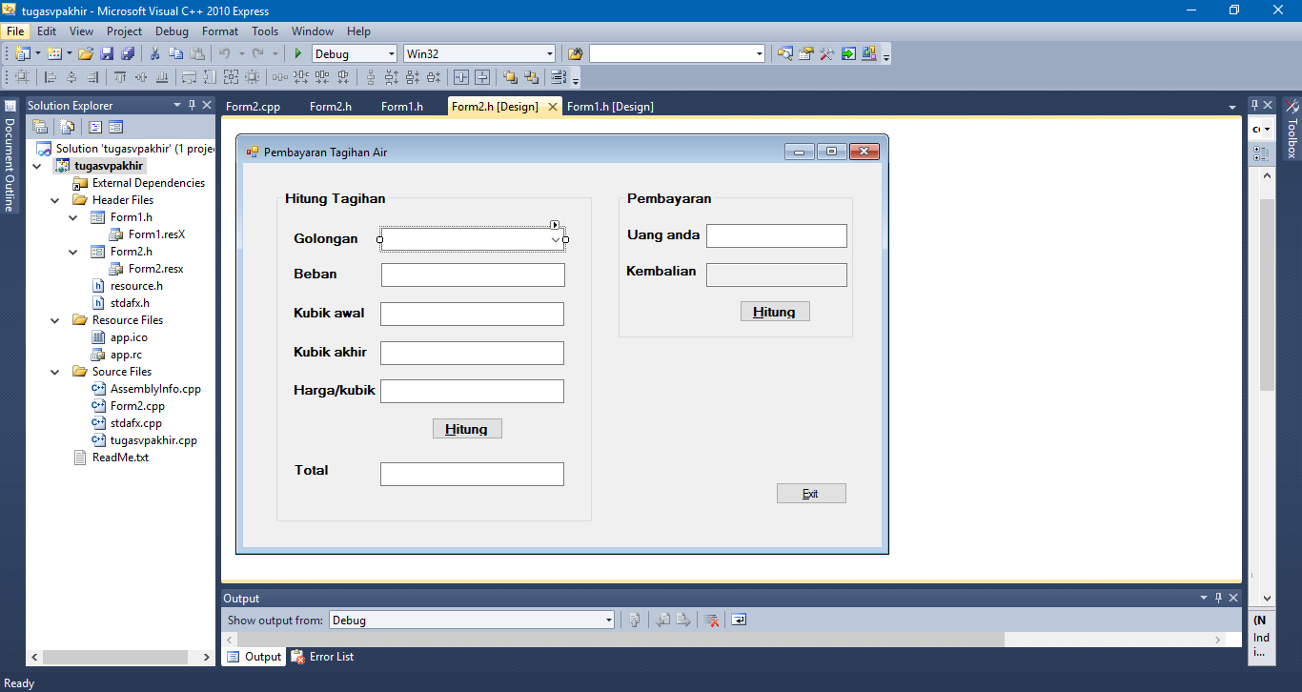

**Tampilan sesudah di jalankan :**

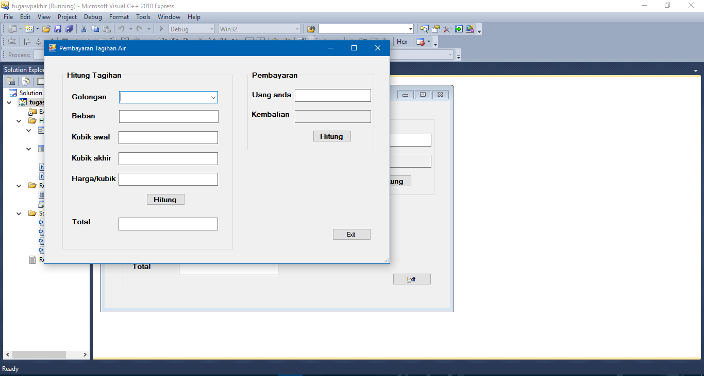

**Saat aplikasi di jalankan :**

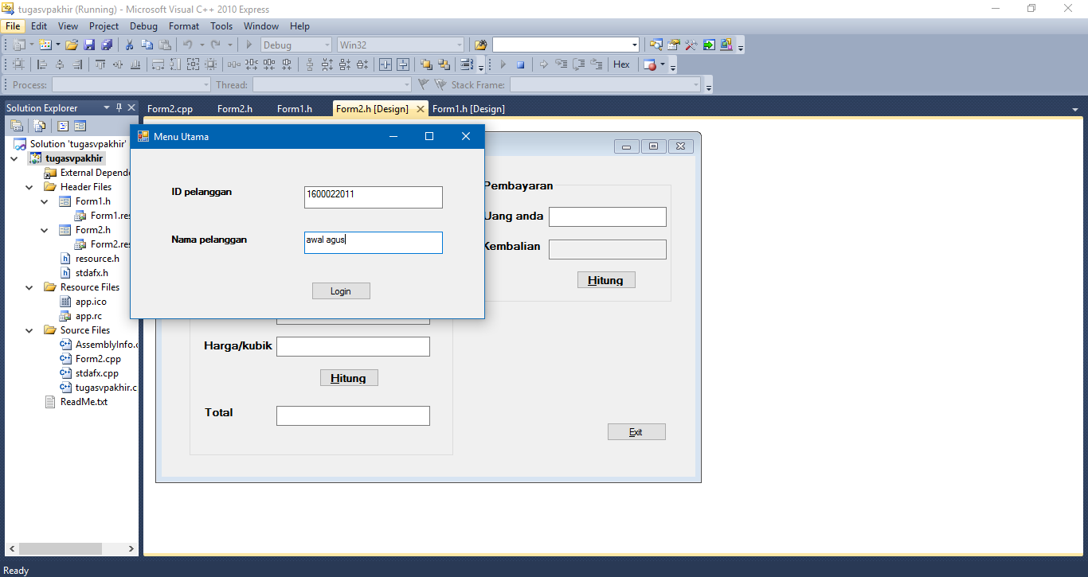

**Maka form1 akan tertutup atau Hide dan muncul form 2 :**

